**1１ 指導案形式**

（１）略々案

|  |  |  |  |  |  |  |
| --- | --- | --- | --- | --- | --- | --- |
| 月日（校時） | | | 単元名・教材名 | | 個人テーマ（算数科） | |
| ７月１０日（水）  （４校時） | | | 角柱や円柱の体積の求め方を考えよう | | 既習事項を生かし，具体物を活用して，自分の考えをしっかりと書き，話すことができる児童の育成 | |
| 前回の課題（本学級）を受けて　本時の改善点  教員は内容に触れない（考察のとき），授業の姿の指導・評価を心がける。児童の学びで前時の学習を振り返られるようにしておく。 | | | | | | |
| 本時の目標  ・直方体を組み合わせた図形の体積も，角柱とみて，底面積×高さの式で求められることを理解する。 | | | | | | |
| 評価規準  考　　角柱とみることにより，既習の公式が適用できることに気づき，既習を活用するよさを認めている。　　　　　　　　　　　　　　　　　　　（　評価方法　発言・ノート　） | | | | | | |
| 本時のキーワード  底面積　角柱，円柱の体積＝底面積×高さ　角柱とみる　縦×横×高さ　底面積×高さ  向かい合った合同な形 | | | | | | |
| 時間 | 展開 | | | 学　　習　　活　　動　　※☑をする | | 子どもの活動  学習リーダーの動きなど |
| ０ | **見通しを立てる** | 問題の提示  気付き  (問いをもつ) | | □１　前時の振り返りをする。  □２　本時の資料・問題を見て気付きを発表する。  　　　気付いたこと・考えられること・調べてみたいこと  右の図のような立体の体積の求め方を考えよう。  分　各辺の長さ　図形の形  ち　底面積が求められた　⇒　底面積が上，下一緒じゃない  単　㎤ | | ・ぶつぶつタイム  ・図を指し示しながら説明 |
| ５ | 課題設定 | | □３　課題を確認（２段書、課題＋考察）  　　のような立体の体積を，底面積×高さ　の式を使って考え，説明しよう。 | | ・課題を書き、３回読む。 |
| ７ | 見通し  （問いの共有） | | □４　課題の解決方法、およその答えの見通しを立てる。  求　かけ算　面EFGHを底面積にするとできない  □５　グーパーで課題解決の見通しが立つかを確認する。  □キーワードの確認、□アイテムの確認（算数）  □言語わざの確認（キーワードを使う） | | ・具体物も確認する |
| １５ | **解決活動** | 自力解決 | | □６　一人で課題を解決する。※グーはパーに聞く。（ヒントをもらう） | |  |
| ２３ | 集団解決 | | □７　ペア学習をする。  □８　全体の学び合い１「事実・単純な意見集約」  ※課題１段落目  □９　全体の学び合い２「考察」※課題２段落目・考察  □10　教師の修正を聞く。（必要に応じて）  □11　各自でノートをまとめる。進化（深化）タイム | | ・ホワイトボードや板書の図，ノートの図を使う  ・課題の確認  ・キーワード確認 |
| ３１ | **まとめ** | 価値の共有  （まとめ） | | □12　自分の言葉でまとめる。  ※キーワードを使ってまとめる  　　のような立体の体積も，（角柱とみれば，底面積×高さ　の式で求めることができる。）   * まとめを発表する。 | | ・ぶつぶつタイム |
| ３５  ４５ | **振り返り** | **振り返り** | | □　　適用問題を解く。（算数）※振り返りの後でもよい。  □13　振り返りを書く。（ぶつぶつタイム）  　　　①分かったこと　②友達から学んだこと  ③もっと知りたいこと　④次にやってみたいこと | | ・ぶつぶつタイム |

（２）略案

日時　　平成　年　月日（　）第２校時指導者　教諭

１単元名図形の角（図形の角を調べよう本時4/7）

２本時の目標（付けるべき力）「多角形」を知り多角形の内角の和の求め方を考え内角の和を求めることができる

３本時の評価規準考　三角形の内角の和を基に、多角形の内角の和を三角形に分けて求める方法を考え、説明している。（発言・ノート）

知　多角形の内角の和は、三角形に分けることによって求められることを理解している。　（発言・ノート）

４本時のｷｰﾜｰﾄﾞ　　「多角形　直線　和角度三角形180°　四角形360°対角線　頂点　三角形」

|  |  |  |
| --- | --- | --- |
| 学習課程 | 学習活動（○発問・予想される児童の反応） | 〇子供全員が活躍する姿 |
| 【導入】  １３：３０ | ○前の時間のまとめ・振り返りをペアで伝え合いましょう。  ・四角形の角の大きさの和は、360°でした。  ・三角形に分けて考えると計算できました。 | ①全員立ち一人ぶつぶつ |
| 【展開】  **問題提示**  １３：３２  **問いを持つ**  （気づき）  **課題の設定**  １３：３８  ・シラバス  ・言語わざ  **問いの共有**  （見通し）  １３：４５  解決活動  **・1人学び**  **集団解決**  ・班学び  ・学び合い  １  １３：５３  ・学び合い２（考察）  １４：０３  **まとめ**  １４：０５ | 001１　問題を読む。  　下のような図形について、角の大きさの和を工夫して調べましょう。  ○気づいたことを発表しましょう。  　・五角形は５本の直線、六角形は６本の直線で囲まれています。  ■三角形、四角形、五角形、六角形のように、直線で囲まれた図形を多角形という。（教師）  ２　課題を把握する。  多角形の角の大きさの和の求め方を、図や表、式を使って説明しよう。  一人学び（5分）・班学び（5分）・学び合い（10分）・まとめ（3分）・振り返り（3分）  「理由をつけて説明する。」  〇今までの学習から解き方の見通しを立てましょう。  　・三角形の内角の和が180°であること基に考えると良いです。  　・対角線を引いて三角形を作ると求めることができます。  　・四角形の内角の和が360°であることも使えると思います。  ３　五角形、六角形の内角の和を求め、表にまとめる。  ○多角形の角の大きさの和を工夫して求めましょう。  ４　考えを発表する。  　○多角形の角の大きさの和の求め方を話し合いましょう。  　・五角形は、対角線を引くと３つの三角形ができるので  　　　180×3＝540　　　答え540°  　・六角形は、対角線を引くと４つの三角形ができるので、  　　　180×4＝720　　　答え720°  　〇まとめた表や話し合いから多角形の角の大きさを求めると  　　きにはどのようにすればよいと言えるでしょう。  　・一つの頂点から対角線を引き、三角形に分ければ良い。  　・表を見ると、180°ずつ角の大きさの和が増えている。  　・多角形の角から２を引いた数が三角形の数になっている。  002　・多角形の中にできる三角形の数が分かれば角の大きさの和を求めることができる。  多角形の角の大きさの和は、三角形（四角形）に分けて計算すると求められる。 | ②全員立ち３回声に出して読み、全員  で確認  ③報交換後、視点をもとに気づきを発  表    ④全員立ち課題を一人ぶつぶつ  ⑤課題設定後、できるだけ詳細な解く見通しを発表  する（キーワードが並ぶ）  ⑥見通しが立つかグー・パー確認。立  てられない場合は、分かる子がヒント  出す（聞きに行く場合もある）  ⑦自力解決が難しい場合は、早い段階  で立ち歩き仲間に聞いたり、教え合う  ⑧全員立ち『ぶらぶらタイム』後ノートに加除訂正  ⑨全員がホワイトボードに書き、一致  点や共通点をキーワード等にまとめ  る  ➉全員がホワイトボードを黒板の前  で見て同じか、違うか、似ているかの  仲間分けをする  ⑪課題や見通しを再確認後、ホワイトボードを見て考察を行う  ⑫自分なりにまとめを書き立ち一人ぶつぶつ |
| 【終末】  **振り返り**  １４：１０  適用問題  １４：１５ | ５　学習したことを振り返る。  ６　適用問題に取り組む。（P,28　△３） | ⑬自分なりに振り返りを書き立ち一人ぶつぶつ |

**12　板書とノートの一体化**

１　板書で大切にする視点

①授業の進め方が可視化されている

　授業グッズがふんだんに貼ってあり、前時の振り返りから本時のまとめまで分かりやすく示す。

②内容が全員で共有することができる

　見通しの立て方、子供たちの考え方が板書してあるため、意見交流や考察がしやすい。

③本時のキーワード（重要語句）を明確にすることができる

　本時で使う教科用語が掲示してあり、その内容の理解ができるようになる。

２　ノートづくりで大切にしたい視点

①自分の考えや友達の考えを書き表す。

②一時間の流れがよくわかるようにする。後で見直しができるように大切なことを書く。

③グループで出た意見、全体で出た意見もノートに書く。1時間で書いたことは、消さない。

３　板書やノートには書き方パターンがある

板書やノートには、基本的なパターンがある。学年が変わっても書き方パターンは変わらないが、ノートは、より発展したノートに変わっていく。

４　子供の思考の流れがよく分かる板書

板書くグッズを貼る

授業の流れを視角化

付けるべき力の掲示

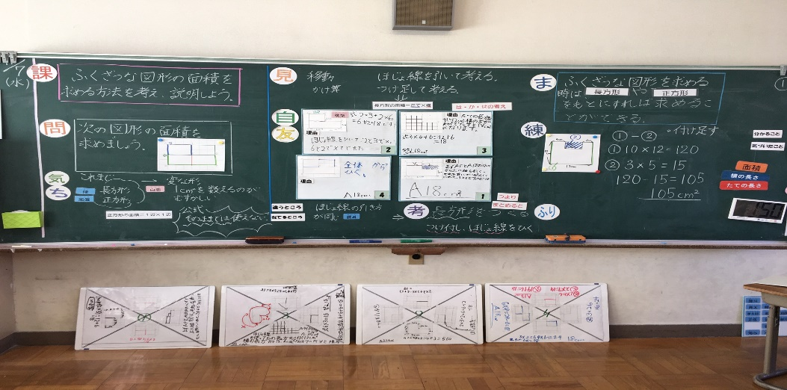

課題は赤囲み

まとめは青囲み

ネームプレート貼り

ホワイトボード貼り

見通しの具体化

算数系は3面仕切り

５　1時間の思考を整理し、事後に活用できるノート

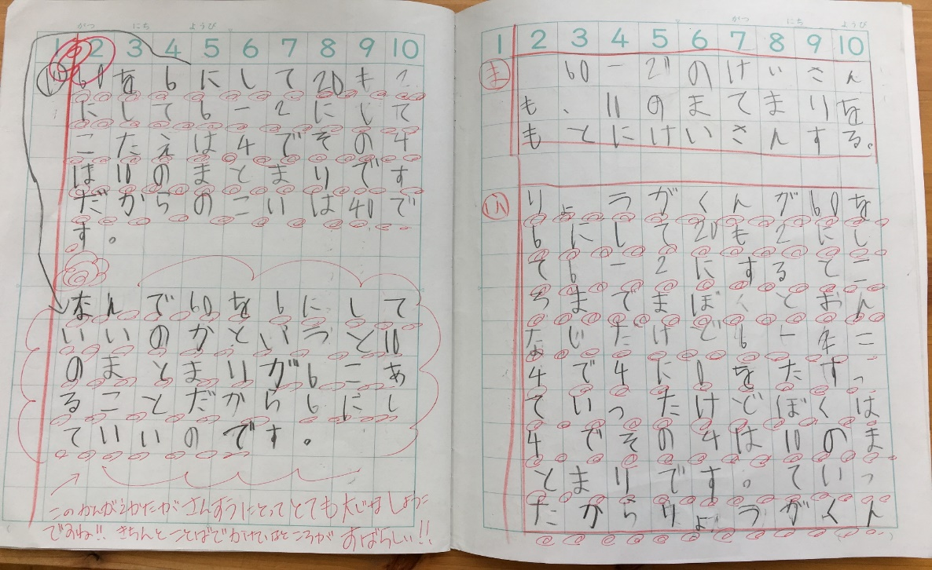

グッズを端に書く

友達の意見も書く

付け足しも書く

まとめは自分の言葉

振り返りは視点で

課題とまとめの整合

基本見開き1ぺージ

課題やまとめは板書と同じ色囲み

**13　「８回以上のアクティブ」**

　教科担当任せの授業、教科間での学びの決めごとがない授業、座学だけの授業では、全子供の主体的な学びは出来にくい。そうした改革で出てきたのがアクティブ・ラーニングだ。アクティブ・ラーニングの一番の魅力は、教師ではなく子供たちが主体的に伸び伸びと自ら動くことである。今回紹介するアクティブな動き８～９回は一つの目安であり、各自で模索するとよい。

１　「前時の振り返り」を各自が立ち、「ブツブツタイム」のアクティブ

　全員が立ち､自席で振り返りのブツブツタイム（全員が主体的）

２　「課題を３回読み」を各自が立ち「ブツブツタイム」のアクティブ

　全員が立ち､自席で振り返りのブツブツタイム（全員が主体的）

３　自力解決後の情報収集のための「ぶらぶらタイム」で歩き回るアクティブ

　学習が苦手な子供にとっては最高の良い瞬間である。また自分が考えた以外の解決方法を学級全員から情報をつかむことができるメリットがある。

４　「ペア学習（４種類）」で立ち情報交換のアクティブ

ペア学習のメリットは、気軽に意見が言え相談できる、自分の考えを確かめ自信をもてる、自分と違った考えに気付くことができる等である。そのペア学習（隣同士）はいつでも出来るため、立つアクティブが出来ない。隣同士は最終手段とし、クロスペア（２種類）、縦ペア、飛びペアなど立たざるを得ないペア学習を行うとよい。

５　「グループ学習」で全員が「ホワイトボードに書く」、手を出すアクティブ

　グループ学習のメリットは、自分の考えを深め，広げられる、学習が遅れがちな子供や消極的な子供も発言しやすく話し合いへ参加できる、子供同士で主体的に学習することができる等だ。発言力があったり、理解が早かったり する一部の子供たちの意見に偏らず、全員で協力して学習を進められるかがグループ学習のカギである。

○グループ学習の具体例

①各自が本時のキーワードを参考にして、ホワイトボードに絵・図・言葉・表・グラフ・式等にまとめる　②付箋に各自の考えを書き班でグルーピングする　③各自や班全体の意見を短冊にキーワードでまとめる　④それぞれの考えを出し合い，線でつないでいく（ウェビング法）　⑤資料にグループの考えを書き込んでいく　⑥違う点を話し合う　⑦役割を決めて話し合う　⑧グループ内で意見の違いを討論する

６　「全員でまず意見を出し合う」で前か後ろに集合して話し合うアクティブ

○意見を出し合う話し合う方法例

①ワークシート・ノート・ホワイトボードに書かれた各班の考えを見る　②同じ点、違っている点、似ている点に焦点を当て比較・分類をする　③互いに異なる資料について調べたり考えたりしたことを聞いて話し合う

７　「察」で前か後ろに集合して話し合うアクティブ

○考察の方法例

①課題を再度、確認をする　②各班のホワイトボードから出てきた短冊を使い課題解決の構造化を行う　③ウェビング方法でまとめる　④それぞれの考えを出し合い，線でつなぐ（ウェビング法）　⑤課題につながる内容の意見の集約をはかる　⑥全グループが順番に発表するだけでは深まらないので、各グループ学習の学びを全体で学びの深まりにつなげるのが学習リーダー（教師も含む）の役割

８　「まとめ」を書き各自が立ち「ブツブツタイム」のアクティブ

　主体的なまとめのために自分な理にまとめさせ、ブツブツタイムを行う。(全員が主体的)

９　「振り返り」を書き各自が立ち「ブツブツタイム」のアクティブ

　主体的な「振り返り」のためにブツブツタイムを行う。(全員が主体的)

＊教師の指名や意図的指名が当然であった。そこには教師対子供の１体１があった。子供同士の学び合いにはなりにくい。①子供同士が指名をする　②自然発生的に発表する　③自ら進んで発表する形を追い求めたい。